附件：
“小艺帮” 及“小艺帮助手”APP操作手册

一、小艺帮APP考生操作手册
（说明：以下文中图片仅为示例，具体以APP系统界面为准）
（一）下载注册及登录
1.扫描下方二维码，或到小艺帮官方网站（https://www.xiaoyibang.com/）扫描二维码下载，或关注小艺帮微信公众号下载，考生不要通过其他渠道下载。


2.安装时，请授权允许小艺帮使用摄像头、麦克风、扬声器、存储空间、网络等权限，以保证可以正常考试。
3.请特别注意：“小艺帮”APP仅支持安卓、鸿蒙和IOS版本的手机，不支持各种安卓、鸿蒙平板和iPad。
4.进入登录页，考生自行注册账号后登录。身份证号必须为考生本人身份证号。
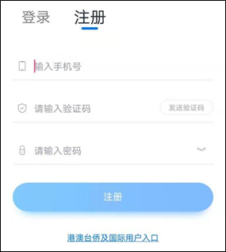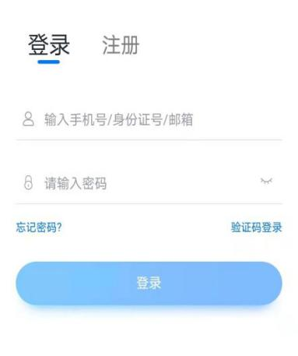
（二）身份认证及考试确认
1.身份认证
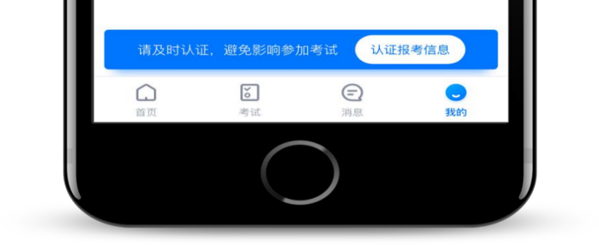
首次登录，需要认证考生的报考信息，才可以确认考试。注意屏幕下方的蓝色提示框，点击【认证报考信息】。
根据提示上传身份证正反面或选择手动输入。如遇到身份证已被验证，可点击“去申诉”，请耐心等待人工审核结果。请务必于2022年6月10日12：00前完成身份认证。
提前准备一张一寸免冠证件照电子版（无底色要求），考生身份统一选择【其他】。

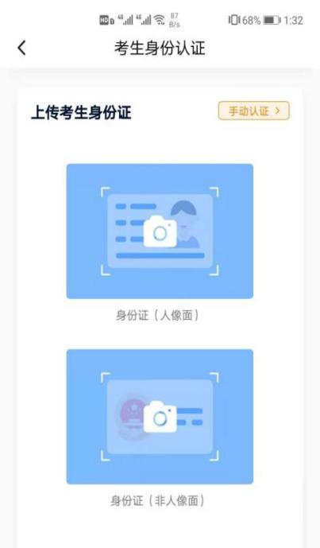
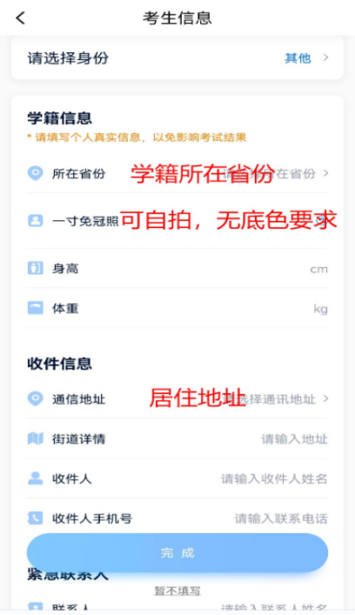
2.考试确认
在“小艺帮”APP点击屏幕下方【报考-确认报考】或【我的-确认报考】，页面会显示待确认的考试，核对学校考试信息完成确认。确认考试后方可参加模拟考试和正式考试。
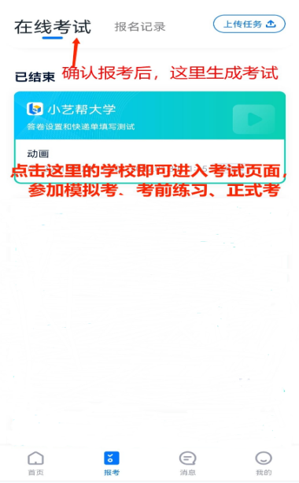
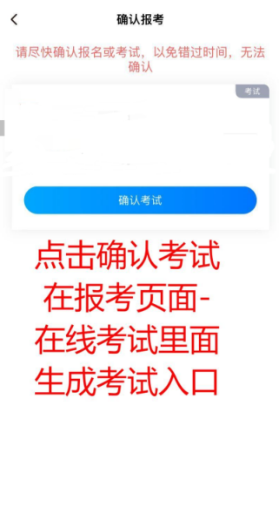
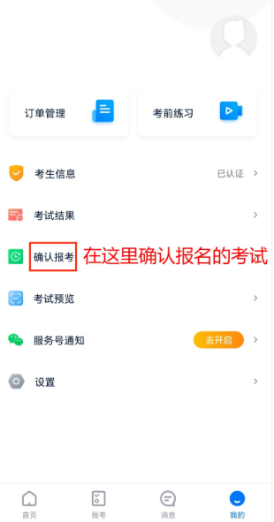
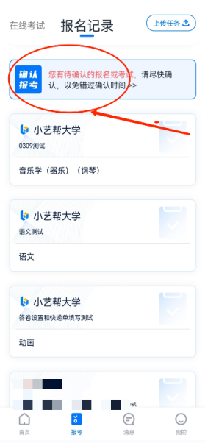
确认成功后，在【报考-在线考试】列表页会自动生成一条考试记录，同时会清除确认报考页面的该条数据。

（三）考前准备
1.人脸验证
请选择【报考-在线考试】页面，点击页面上方红色条处，按提示进行人脸验证。验证时调整好光线，不要出现高曝光的情况，保证人脸清晰，避免人脸识别失败。如因化妆、佩戴美瞳等导致人脸比对失败的，责任自负。连续3次人脸验证失败，请申请“人工审核”，请耐心等待人工审核结果。请考生务必于模拟考试前本人完成人脸认证，否则无法正常参加考试。
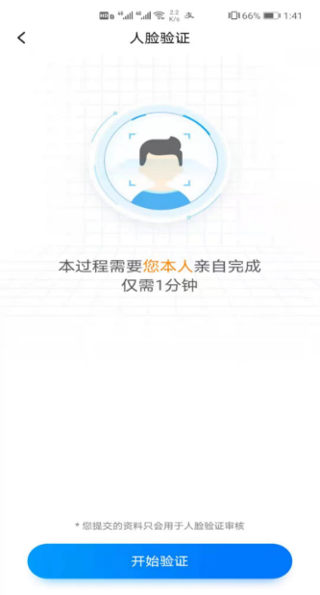
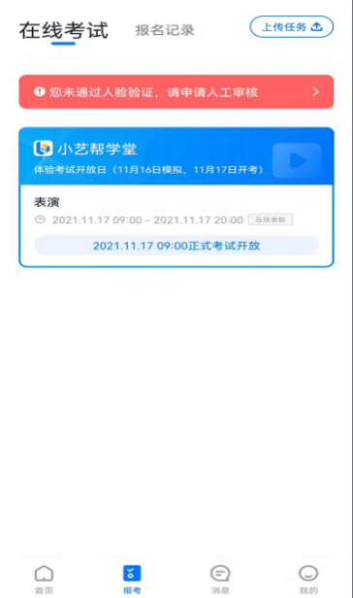

2.考前任务
点击屏幕下方【报考-在线考试】，选择相应考试，完成“诚信考试承诺书”及“考前阅读”。请务必于模拟考试前完成，否则无法正常参加考试。
3.考前练习
考试确认后可进行考前练习。务必充分参加考前练习，在考试详情页点击考前练习，考前练习不限次数。
4.模拟考试
所有考生必须在正式考试前参加模拟考试（至少一场）。模拟考试参照正式考试主辅机位操作说明来进行。
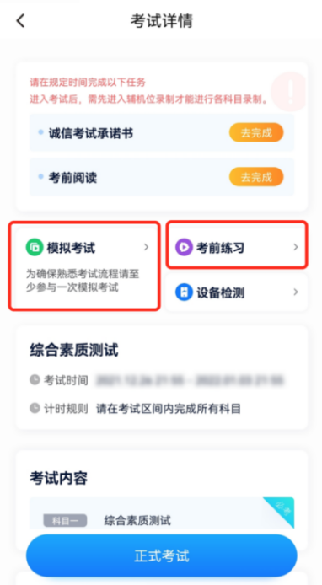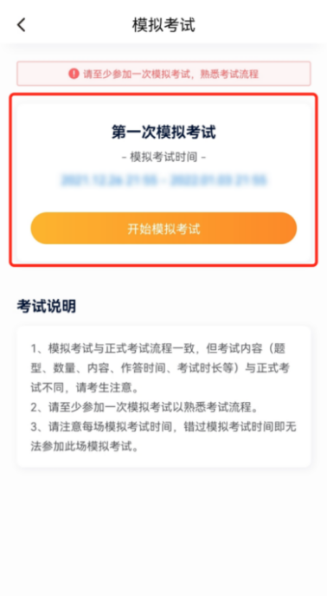
（四）正式考试流程
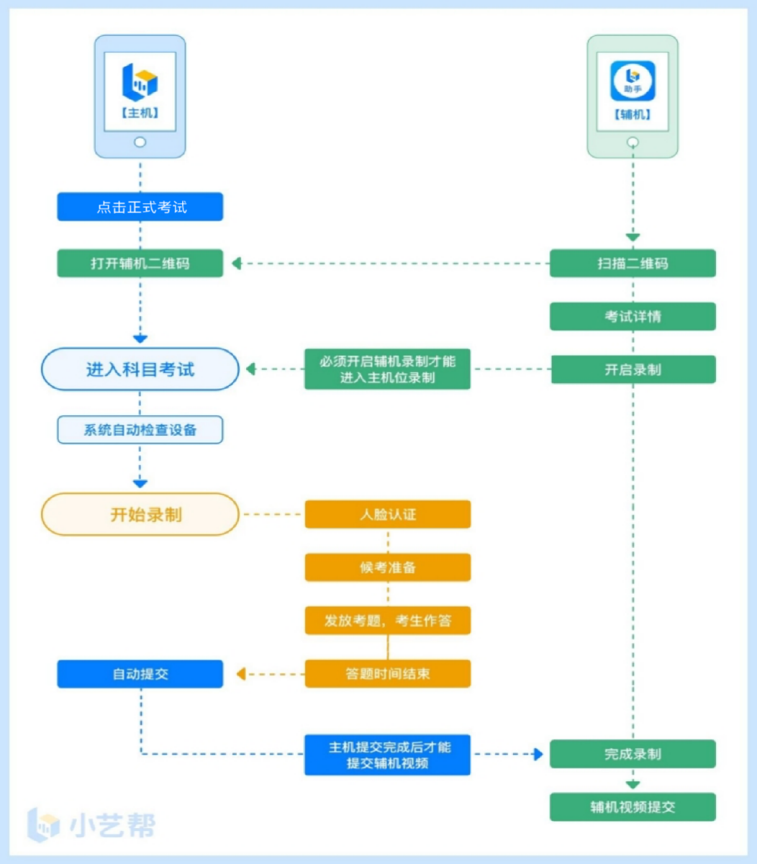
1.进入考试
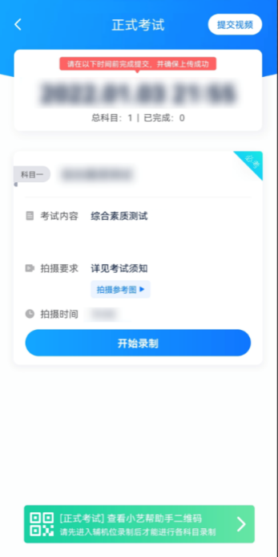
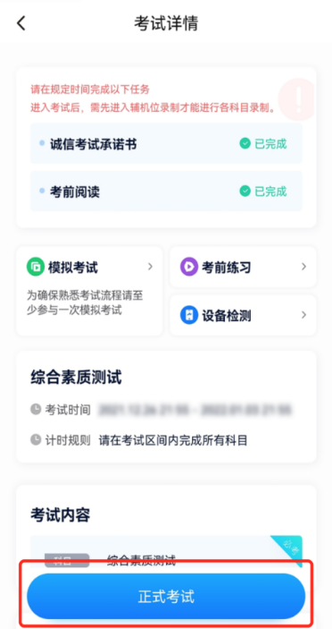
调试并登录主机位，历史类和物理类考生根据各自的时间要求进入候考，耐心等待开考。候考结束不在候考页面的考生无法进入答题环节。请按下图顺序操作，选择相应考试，点击【正式考试】，进入正式考试页面。

2.开启辅机位
考试使用双机位录制。请按要求提前架设好主机（“小艺帮”APP）和辅机（“小艺帮助手”APP），摆放方法参照下方双机位摆放示意图。具体操作步骤请阅读“小艺帮助手APP考生操作手册”。
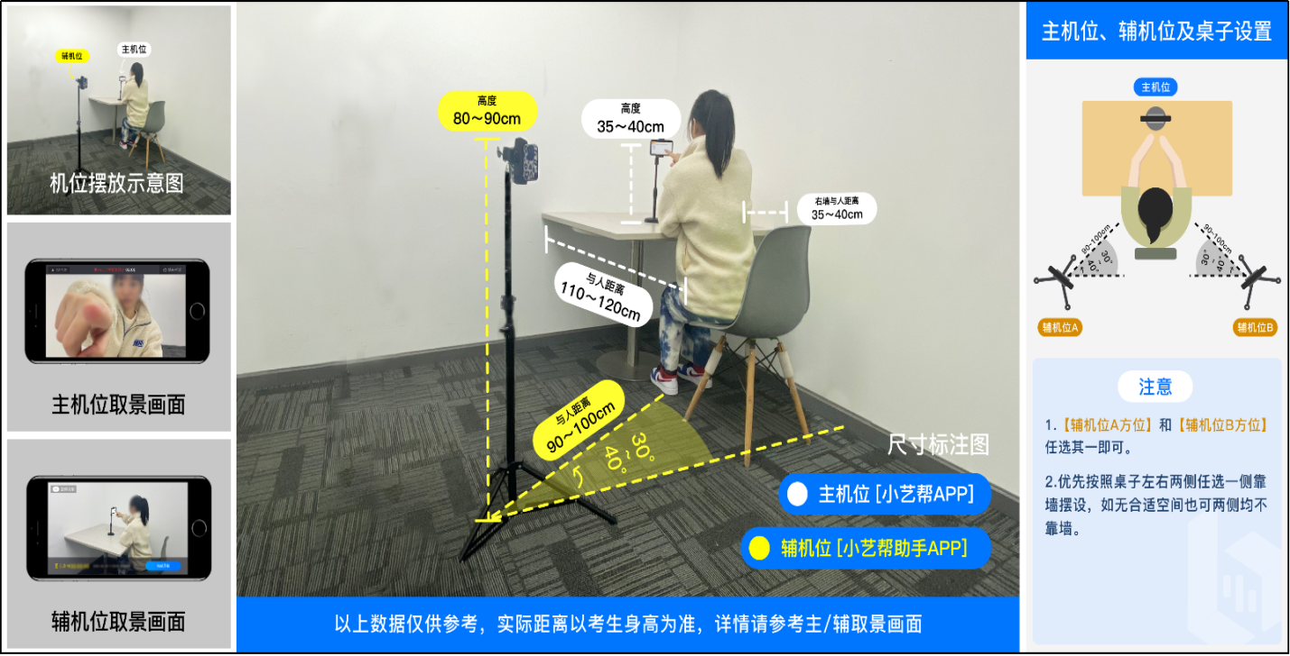
进入考试后，请点击页面下方的“小艺帮助手二维码”，完成辅机位架设，具体操作步骤详见“小艺帮助手APP考生操作手册”。考生须于候考时间内、正式开始前完成辅机位架设并开始拍摄录制。辅机开启录制后，主机位才可以开始录制，否则无法正常参加考试。辅机位须将主机位考试过程完整拍摄。
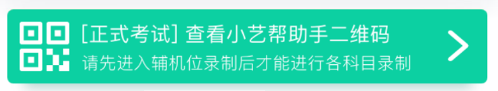
建议考生于考试前及早确定双机位架设方式及位置，以免浪费正式考试候考时间。
3.正式考试
点击下图【开始录制】，小艺帮APP自动检测电量、设备状态等，符合要求方可进入候考，否则无法进行下一步操作。
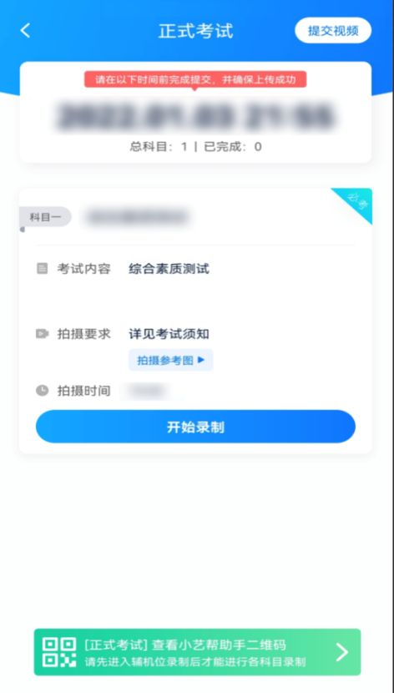
4.候考阶段的人脸比对
根据语音提示进行人脸比对，选择光线适当角度，不要出现高曝光的情况，保证人脸清晰。如因化妆、佩戴美瞳等导致人脸比对失败的，责任自负。如连续3次人脸比对失败，需要按系统提示重新完成人脸验证。
请考生尽早进入考试科目录制状态（下图所示）、完成人脸比对，以免错过考试作答时间、无法正常参加考试。

5.候考阶段
人脸比对完成后，考生不得退出下图界面，否则可能无法进入正式考试作答。
候考时间内，考生不得离开拍摄范围，考试空间内不得出现除考生外的其他人员，考生可点击“收起”按键，观看录制画面。
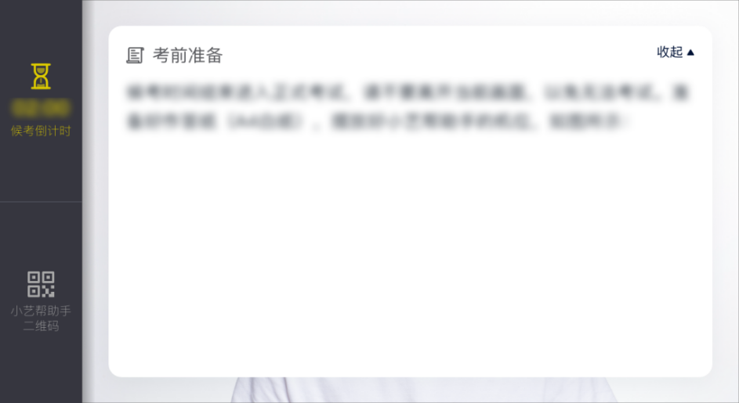
6.考试作答
按相关要求考试，屏幕上会有文字提示。横屏拍摄，期间考生不得离开拍摄范围，录制画面只允许出现考生一人，考生人脸、手指和草稿纸不能离开画面，只有考生回答问题声音，期间不要退出录制，回答完当前题目后可以点击屏幕右上方提前进入下一题，到时间系统会自动结束录制并提交视频，考生在确保主机位上传完成后再停止辅机位录制并上传辅机位视频。
7.考试结束、提交视频
考试时间倒计时结束后， 主机视频录制自动结束并提交，辅机需要等待主机提交后，手动提交。考生须关注考试录制视频的上传进度， 成功上传前不得关闭程序，不得清理手机内存、垃圾数据等。
提交后， 可以在“查看提交状态”里看到视频上传进度。提交成功或考试时间 结束后，考试状态显示已结束。
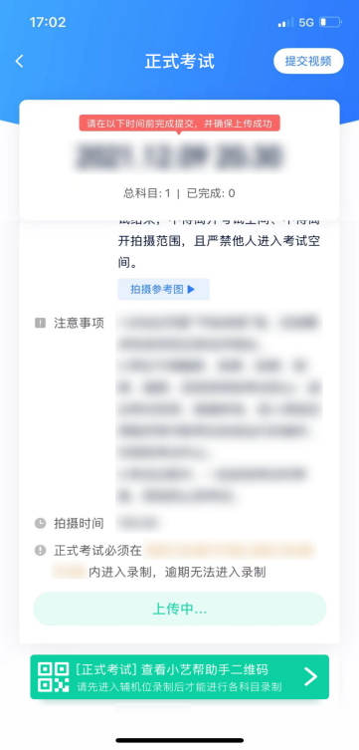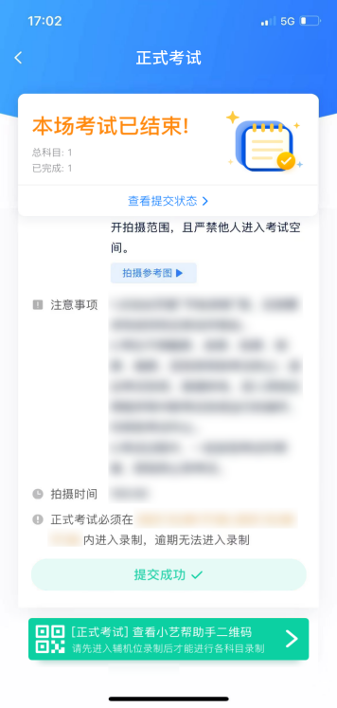
【特别注意】
(1) 请不要立即关闭程序，耐心等待视频上传完成。考生须按系统提示，于考试结束后2小时内完成考试录制视频上传。
(2)“小艺帮”APP提示视频上传成功前， 请考生关注上传进度，48小时内不得卸载“小 艺帮”APP和终止程序运行，不得清理手机内存、垃圾数据等。
(3) 如遇到上传中断，建议切换Wi-Fi和4G/5G网络进行尝试，并在在“小艺 帮”APP报考-在线考试页面点击【重新上传】，不要离开上传页面，直至视频上传成功。
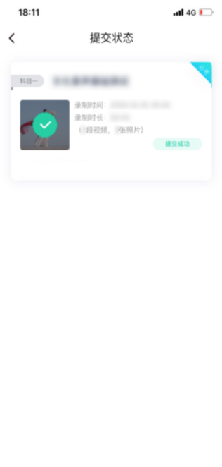
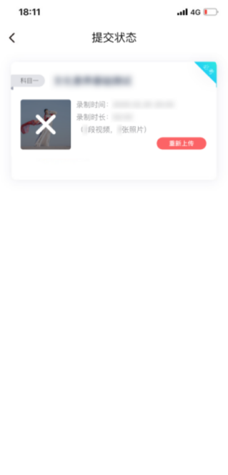
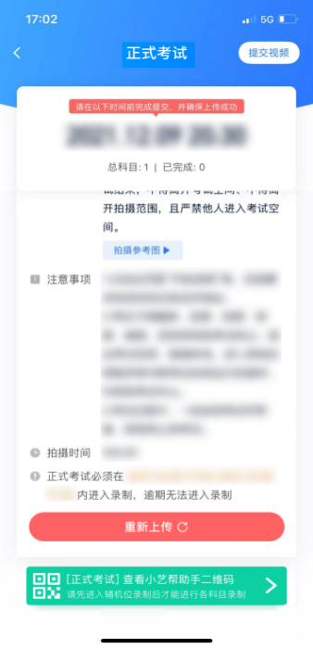

二、小艺帮助手APP考生操作手册
（一）下载安装
1.扫描下方二维码即可下载安装，或到小艺帮网站（https://www.xiaoyibang.com/）扫描二维码下载，考生不要通过其他渠道下载。
2.安装时，请授权允许使用您的摄像头、麦克风、扬声器、存储空间、网络等权限，以保证可以正常考试。

3.请特别注意：小艺帮助手仅支持安卓、鸿蒙和IOS版本的手机，不支持各种安卓、鸿蒙平板和iPad。

（二）扫码
无论是正式考试还是模拟考试，在主机（“小艺帮”APP）上点击【正式考试】或【模拟考试】，进入考试页面，页面下方会出现“小艺帮助手二维码”查看入口，点击打开二维码，使用辅机（“小艺帮助手”APP）扫二维码进入。
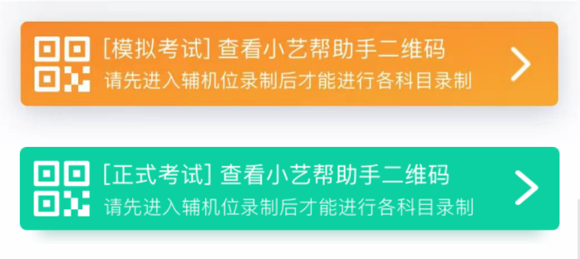

如果扫码失败，“小艺帮助手”APP会提示失败原因，请根据提示调整后再次扫码尝试，或点击手动输入，填写考试码和主机位考试账号。小艺帮助手考试码查找位置见下图红框处所示。
特别提醒：一场考试只有一个二维码，最多仅允许3台手机作为辅机扫描此二维码超过3台无法再扫描。请注意一定不要随便外泄二维码，导致无法进行辅机拍摄，导致主机无法进入考试。
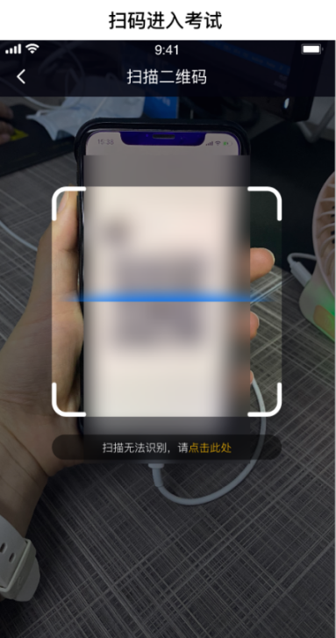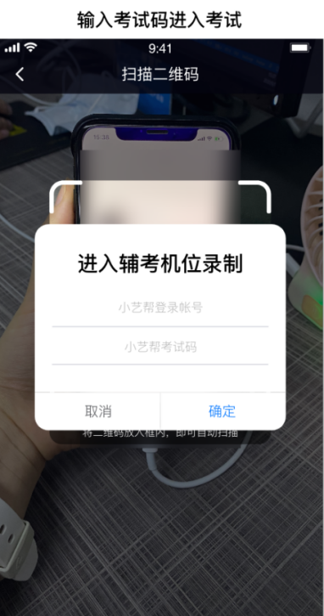

（三）确认考试、架设辅机位
识别二维码后进入“考试详情”页面，请确认考生信息及考试信息，阅读录制提醒，点击【去录制】，进入录制准备页面。请按照学校的要求摆放辅助机位，并使用手机前摄像头拍摄。
点击【开始录制】按钮进行录制，请务必在主机的候考时间结束前开启辅机录制， 否则无法正常参加考试。
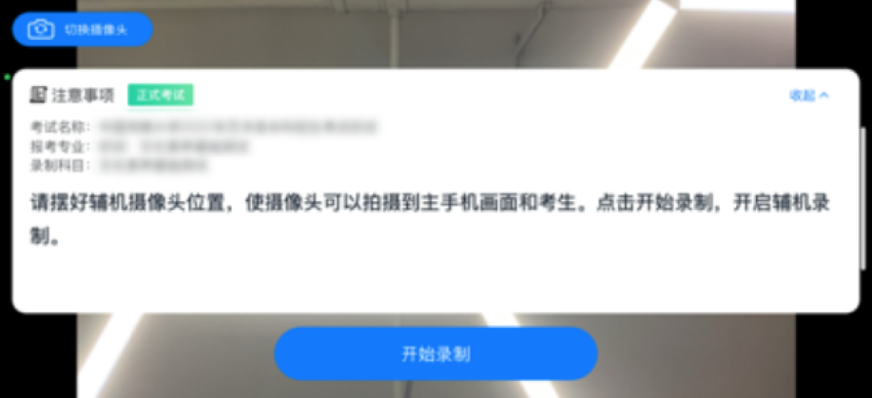
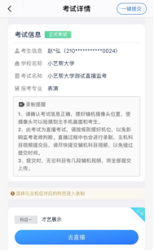

（四）正式考试
因考前练习、模拟考试的辅机拍摄视频均可能占用手机存储空间。因此，正式考试前，请先确认辅机至少有10G的剩余存储空间，以免出现因内存不足导致无法正常拍摄、主机无法正常考试的情况。
正式考试时的辅机位录制过程中，辅机位屏幕会实时显示已录制时长。
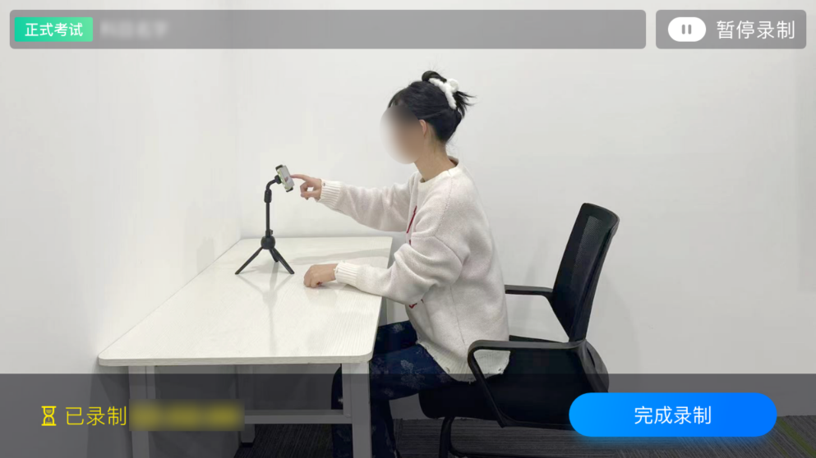
如在正式考试过程中辅机位录制中断，主机位会提示“您的辅助机位已掉线”，请尽快点击辅机位“小艺帮助手”APP首页考试记录上的【去查看】，进入考试记录详情页，点击【去录制】按钮即可重新回到录制页面。
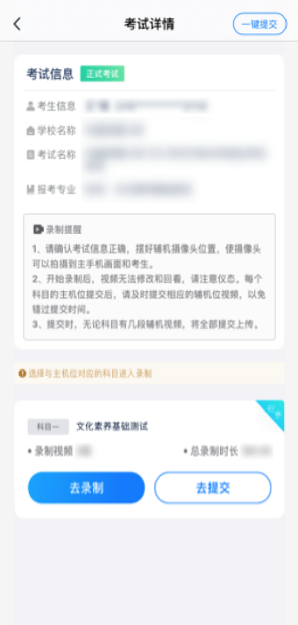
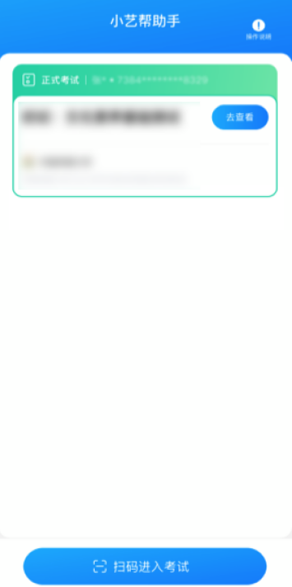

（五）提交视频
主机位结束考试并自动提交后，辅机位方可点击【完成录制】按钮，进入提交页面。提交后即可看到上传进度，请务必关注视频上传进度，确保上传成功。录制完的视频无法回看，也不可更改。

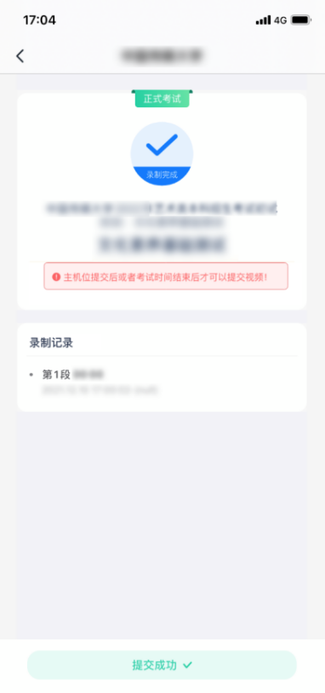
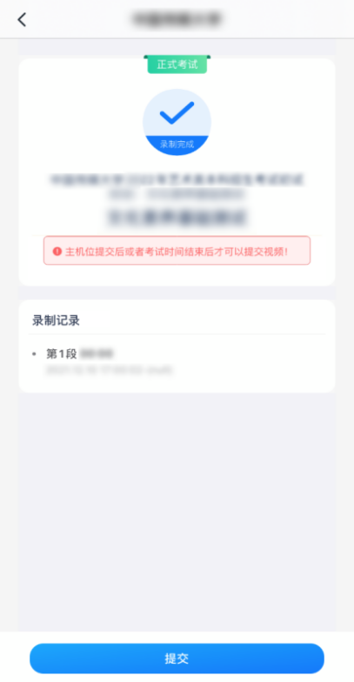
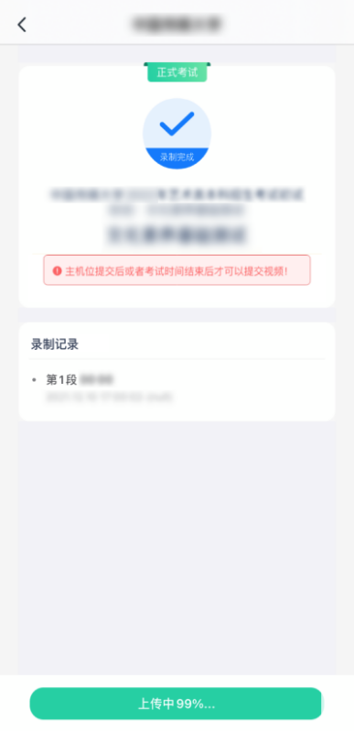
特别注意：
1.视频提交后，需关注上传进度，显示“提交成功”前一定不要退出程序。如遇网络不稳定中断上传，建议切换网络，根据提示继续上传，确保考试结束后6小时内成功上传视频。
2.全部视频上传成功前，一定不要清理手机内存、垃圾数据，考试结束后48小时内一定不要卸载APP。
3.双机位考试时，提交主机位视频后，辅机位视频才可以提交。
4.从考试开始到结束，辅机位只能使用同一台手机，切勿更换手机。
5.考试视频全部提交后，请考生务必确认上传状态，不要退出“小艺帮助手”APP。如果视频上传失败，系统会提醒您【您有视频未提交成功！】，请点击进去重新提交，您可以切换Wi-Fi和4G/5G网络进行尝试。
四、技术咨询
QQ号：800180626
客服电话： 4001668807
服务时间：周一到周日，8:00-24:00，其他时间的咨询会延迟到当天8:00处理， 敬请谅解！ 以上咨询方式仅答复小艺帮APP和小艺帮助手APP的系统操作及技术问题。

